Міністерство освітиі науки України  
Національний технічний університет України

«Київський політехнічний інститут»  
Факультет прикладної математики  
Кафедра спеціалізованих комп’ютерних систем

**Лабораторна робота №4**

з дисципліни

«Моделювання»

Перевірив:

НаливайчукМ.В.

_______________

**Київ 2012**

**Завдання:**

1. Розробити алгоритм та написати програму в системі Matlab для розв'язання рівняння

xn+1 = 4xn(1+xn)

1. Побудувати діаграму Ламерея та знайтинерухомі стійкіточки .
2. Вивчити основні типи нейронів, які представлені в підсистемі NeuralNetworksпакету Matlab.

**Лістинги та результати:**

1.

>>x=[1:6];l=[1:6];

l(1)=0.001;

for i=2:6;

l(i)=4.*l(i-1).*(1.+l(i-1));

end;

plot(x,l,'o',x,l,'R'),grid

n

Xn

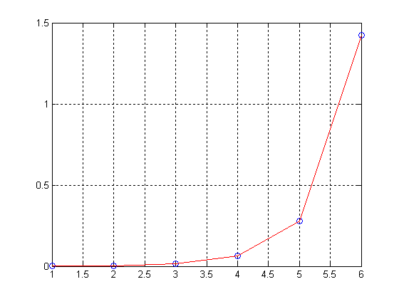

2.

functioncobweb(x0,tol,a,b,n)

%functioncobweb(x0,tol,a,b,n)

%x0=starting iterationvaluefor x

%tol=howsmallyouwantthedifferencetobebetweenadjacentiterationvalues

%a=lower x bound

%b=upper x bound

%n=numberof x valuesyouwanttohavebetween a and b

%

% EX:

%

%cobweb(0.001,1e-20,0,1,100)

formatcompact

fs=25;

lw=2;

xx=linspace(a,b,n);

%cub=inline('(3.*x-x.^3)./2');

%cub=inline('2*x.*(1-x)');

cub=inline('4*x.*(1+x)');

w=cub(xx);

yy=xx;

figure(1);%clf;

holdon

set(gca,'DefaultLineLineWidth',lw)

set(gca,'FontSize',fs)

xlabel('x_n')

ylabel('x_{n+1}')

plot(xx,w,xx,yy)

plot(xx,xx*0,'k')

plot(xx*0,xx,'k')

i=1;

x(i)=x0;

x(i+1)=cub(x(i));

plot([x(i),x(i)],[0,x(i+1)],'r')

fprintf('x(%d)=%1.20f\n',i,x(i));

while (((abs(x(i+1)-x(i))>tol&abs(x(i+1))<3) | i<5) &min(abs(x(end)-x(1:end-1)))>tol)

i=i+1;

x(i+1)=cub(x(i));

plot([x(i-1),x(i)],[x(i),x(i)],'r')

plot([x(i),x(i)],[x(i),x(i+1)],'r')

fprintf('x(%d)=%1.20f\n',i,x(i));

axistight

stop

end

%funcvalues=x'

%iter=length(x)

cobweb(0.01,1e-20,0,0.1,100)

**Лестница Ламерея**

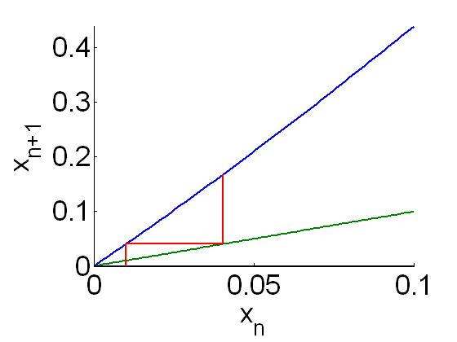

Точка x=0 неподвижна и устойчива, так как |f’(x)|<1 и x=f(x).

3. Есть три разных типа нейронов: возбуждающие, тормозные и комбинированные(могут быть как возбуждающими так и в тормозными одновременно).